Copyright: https://koningsfan.nl/
© Willemijn Vendrig

Koninkrijk Bulgarije
Tsaaren van Bulgarije

Bron: http://www.kingsimeon.bg/

Ferdinand 1 van Bulgarije

Ferdinand Maximiliaan Karl Leopold Maria von Saksen-Coburg und Gotha, Hertog van Saxony wordt geboren op 26 februari 1861 als zoon van August Ludwig Viktor van Saksen-Coburg-Gotha en Clementine van Orléans.

Hij studeerde aan de Academie Theresianum in Wenen.

Ferdinand werd op7 juli 1887, tien maanden na het aftreden van zijn voorganger Alexander, door de Bulgaren tot soeverein vorst gekozen. Niemand verwachtte dat hij lang aan de macht zou blijven. Ferdinand was de Oostenrijkse kandidaat voor Bulgarije en Rusland weigerde hem dan ook te erkennen.

Op 20 april 1893 trad Ferdinand in het huwelijk met Marie Louise van Bourbon-Parma (Marie Louise Pia Teresa Anna Fedinanda Francesca Antonietta Margharita Giuseppa Carolina Bianca Lucia Apollonia van Bourbon-Parma wordt geboren op 17 januari 1870 in Rome en was de dochter van Robert 1 van Parma) met wie hij 4 kinderen kreeg:

- Boris (30 januari 1894- 28 augustus 1943)
- Cyril (1895-1945)
- Eudoxia (1898-1985)
- Nadejda (1899-1958)

Marie Louise stierf op 31 januari 1899 en op 28 februari 1908 hertouwde Ferdinand met Eleonore Caroline Gasparine Louise van Reuss-Köstritz.
Onder het bewind van Ferdinand werden er Universiteiten opgericht en technische scholen voor op het platteland. Verder richtte hij het Instituut voor Natuurwetenschappen op met een museum, een dierentuin en de Botanische Tuinen. De spoorwegen en het wegennet werden verbeterd.
Postkantoren en telegraaf stations werden geopend in het hele land.

De binnenlandse politiek werd in zijn eerste jaren gedomineerd door de heerszuchtige liberale partijleider Stefan Stambolov. Dit maakte de band met Rusland niet beter. In mei 1894 ontsloeg Ferdinand Stambolov.
Dit maakte verzoening met Rusland mogelijk en in februari 1896 werd prins Boris orthodox herdoopt. Datzelfde jaar erkende tsaar Nicolaas 11 van Rusland Ferdinand als heerser over Bulgarije. Het Bulgaarse vorstendom stond officieel nog onder suzereiniteit van het Ottomaanse Rijk. Ferdinand streefde volledige onafhankelijkheid.
Op 5 oktober 1908 riep Ferdinand zich uit tot tsaar van alle Bulgaren.
In de Balkanoorlogen van 1912 en 1913 veroverden Bulgarije: Servië, Montenegro en Griekenland, dit waren grote stukken grondgebied van de Ottomanen. Bulgarije, Servië en Griekenland werden het echter niet eens over de verdeling van Macedonië. Onverwachts keerde de Legeraanvoerders van Macedonië zich tegen Ferdinand en stelden hem ultimatum: als hij zijn opmars in Macedonië zou hervatten zou hij worden afgezet. Ferdinand gaf toe en viel in 1913 zijn vroegere bondgenoten aan, maar werd verslagen. Hij kreeg er voorin de plaats onbelangrijke delen van Macedonië toe gewezen.
In de Eerste Wereldoorlog sloot Bulgarije zich aan bij Duitsland, Oostenrijk en Turkije. De oorlog verliep slecht voor de Bulgaren en in september 1918 werd de republiek uitgeroepen onder leiding van Alexander Stamboeliski als president.
Na een korte burgeroorlog werd de orde hersteld.
Om de monarchie te redden trad Ferdinand op 3 oktober 1918 af ten gunste van zijn zoon Boris 111.

Ferdinand sterft op 10 september 1948.

Boris 111 van Bulgarije

Boris Klemens Robert Maria Pius Ludwig Stanislaus Xaver wordt geboren op 30 januari 1894 als zoon van Koning Ferdinand en Koningin Marie Louise van Bulgarije.

Boris beëindigde zijn primair onderwijs in het Koninklijk Paleis en werd ingeschreven bij His Majesty's Military College. Hij nam deel aan de Balkanoorlogen van 1912-1913 en de Eerste Wereldoorlog van 1915-1918 als verbindingsofficier met de Operatieve Army General Headquarters.

Boris kwam op de troon nadat zijn vader troonsafstand had gedaan ten gunste van hem. Ondertussen streefden de Bulgaarse Agrarische Nationale Unie onder Stamboeliski en de Bulgaarse Communistische Partij het afschaffen van de monarchie na. Een jaar na Boris´ aantreden werd Stamboeliski als premier gekozen. In april 1923 begon Stamboeliski aan te dringen tot een referendum over de toekomst van de monarchie. Hierop lieten Boris en het leger hem gevangen zetten en vermoorden. Hierna vestigde Boris een stevige militaire dictatuur.
In op 9 juni 1923 pleegde de rechtsautoritaire Zveno en de Militaire Liga een militaire coup en kwam Kimon Georgiev als premier aan de macht.
Deze wilde de macht van Boris danig inperken en dreigde dat Boris troonsafstand zou doen. Boris schafte in 1936 bijna elke vorm van parlementaire regering af.
Alle vroegere partijen waren verboden en het parlement was slechts een raadgevend orgaan. Toch was Boris niet impopulair, hij wandelde rustig door de straten van Sofia. Boris nam deel aan de Tweede Wereldoorlog aan de zijde van de Asmogendheden. Boris vocht mee met Duitsland tegen Griekenland en Joegoslavië. Boris volgde Adolf Hitler niet slaafs na. Zo weigerde hij de Bulgaarse joden uit te leveren en deel te nemen aan de Duitse invasie van Rusland. Op 19 mei 1934 ervaart Bulgarije een andere militaire machtsovername, de in samenwerking uitgevoerd met een aantal van de protagonist van de 9 juni 1923 coup. Koning Boris gebruikt al zijn diplomatieke vaardigheden om de neutraliteit van het land te behouden tijdens de Tweede Wereldoorlog.

Boris huwde op 25 oktober 1930 met Giovanna Elisabetta Antonia Romana Maria, Prinses van Savoie (13 november 1907- 26 februari 2000), dochter van Victor Emanuel 111 van Italië.
Boris en Giovanna kregen 2 kinderen:
- Prinses Maria-Luisa (13 januari 1933)
- Koning Simeon (16 juni 1937).

Op 28 augustus 1943 sterft Boris onder onopgehelderde omstandigheden.
Boris wordt opgevolgd door zijn 6 jarige zoontje Koning Simeon 11, onder regentschap van de broer van
Koning Boris: Prins Cyril.

Regent Kyril van Bulgarije

Kyril wordt geboren op 17 november 1895 als zoon van Koning Ferdinand van Bulgarije en was de broer van Koning Boris 111 van Bulgarije.

Na de mysterieuze dood van zijn broer, Koning Boris 111, op 28 augustus 1943, werd er een regentschapsraad ingesteld bestaande uit Prins Kyril, professor Bogdan Filow en Nikola Mihov. De regenten werden door de nieuwe regering van het Vaderlands Front afgezet en op 2 februari 1945 geëxecuteerd.

Op 2 februari 1945 sterft regent Prins Kyril.

Ex-Koning Simeon 11 van Saksen-Coburg-Gotha

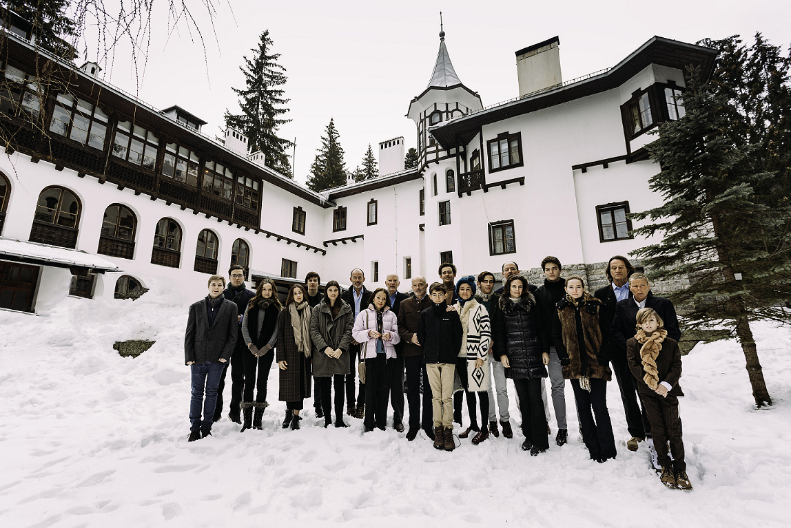

Simeon wordt op 16 juni 1937 geboren als zoon van Koning Boris 111 van Bulgarije en Koningin Giovanna.

Na de dood van zijn vader besteeg Simeon op 6 jarige leeftijd de troon onder regentschap van zijn oom Prins Kyril. In 1945 werden de meeste regeringsleiders vermoord door in een Sovjets gesteunde staatsgreep, hoewel Simeon op de troon mocht blijven zitten. In 1946 bepaalde een referendum dat de monarchie afgeschaft diende te worden. De koninklijke familie weigerde echter Simeon 11 te laten abdiceren en ontvluchtte het land. Simeon ging met zijn zus Maria Louisa en zijn moeder naar Alexandrië in Egypte. In juli 1951 verleende de Spaanse regering hun asiel.

Simeon werd ingeschreven aan het Victoria College, de elite-equivalent van het Britse Eton College voor Noord-Afrika en het Midden-Oosten, en Maria Luisa, zijn zus, ging naar de katholieke Sacre-Coeur College, onder de zorgen van de Ierse nonnen.

De ex-koning die nooit formeel troonsafstand had gedaan, bleef geintesseerd in Bulgarije en steunde Bulgaarse vluchtelingen. Aan het eind van de zomer van 1948, de familie ging terug naar Europa voor de eerste keer.
Op 20 juli 1951 kwam de koninklijke familie in Barcelona aan en vestigde zich in Spanje. Simeon volgde onderwijs aan het Lycée Français. In 1956 is Simeon afgestudeerd aan het Lycée Français en moest verplicht in militaire dienst aan de Valley Forge Military Academy en College. In de tussentijd volgde hij een studie rechten en politieke wetenschappen aan de Complutense Universiteit in Madrid.
In juni 1959 is Simeon afgestudeerd aan de Valley Forge Military Academy en College met de rang van tweede luitenant.

Pas na de val van het communisme in 1989 trad hij echter weer in het openbaar.
De Bulgaren beschouwden hem als waarnemer op afstand die zich niet opdrong.
In 1996 bezocht hij Bulgarije en gaf hij aan om ooit een politieke rol te willen spelen. De politieke partijen zagen hem als concurrent en van hen moest hij eerst minstens vijf jaar in zijn land wonen, hiermee stemde Simeon in. In 2001 werd Simeon als leider gekozen van de nieuwe Nationale Beweging Simeon 11. Hierbij nam Simeon de naam: Simeon Borisov Sakskoboerggotski aan.
In de verziekingen later dat jaar kreeg de NDST 119 van de 240 parlementszetsels. Simeon werd aldus premier op 24 juli 2001. Voor het eerst in de Europese geschiedenis is een verbannen monarch verkozen tot hoofd van de regering. Zijn partij boogt het uitbannen van de corruptie en verbetering van de algemene levensstandaard. Onder zijn bewind trad Bulgarije in 2004 toe tot de NAVO en kwam toetreding tot de Europese Unie in zicht.
In 2005 werd Simeon opgevolgd door Sergej Stanisjev als premier.
Op 1 januari 2007 is Bulgarije toegetreden tot de Europese Unie.

Op 21 januari 1962 trad Simeon in het huwelijk met de Spaanse adellijke Doña Margarita Gómez- Acebo y Cejuela (6 januari 1935) met wie hij vier zonen en één dochter mee kreeg:

- Kroonprins Kardam (2 december 1962) trouwt op 11 juli 1996 met Doña Miriam de Ungría y Lópezor, (2 september 1963) wie hij 2 zoons heeft: Prins Boris (12 oktober 1997) en Prins Beltrán (23 maart 1999).
Op 7 april 2015 is Kroonprins Kardam overleden aan de gevolgen van een longinfectie ten gevolge van een ernstig verkeersongeval op 15 augustus 2008 waarna hij in coma raakte en waaruit hij nooit is hersteld. Prinses Miriam is gemologist, sieradenontwerper.

- Prins Kyrill (11 juli 1964) is getrouwd op 15 september 1989 met Doña Rosario Nadal y Fuster-Puigdorfila ( 22 oktober 1968) met wie hij 3 kinderen heeft: Prinses Mafalda-Cecilia (27 juli 1994), Prinses Olimpia (14 december 1995) en Prins Tassilio (20 januari 2002). Rosario en Prins Kyrill gingen in oktober 2009 uit elkaar. Sindsdien heeft ze een relatie met de Albanese kunstenaar Anri Sala. Hoewel Rosario en Prins Kyrill uit elkaar zijn, zijn ze niet gescheiden, en ze heeft sinds ze uit elkaar zijn officieel met hem opgetreden.
In 2010 vergezelde ze haar vervreemde echtgenoot naar het huwelijk van Victoria, Kroonprinses van Zweden en Daniel Westling. Prins Kyrill werkt bij GLG Partners.

- Prins Kubrat (5 november 1965) is op 2 juli 1993 getrouwd met Doña Carla María de la Soledad Royo-Villanova y Urrestarazu
(3 januari 1969) met wie hij 3 zonen heeft: Prins Mirko (26 april 1995), Prins Lukás (15 juli 1997) en Prins Tirso (3 juni 2002).
Prins Kubrat is chirurg en eerstelijnsarts in de strijd tegen COVID-19.
De twee oudere broers treden in de voetsporen van hun vader in de medische wereld. Carla Maria heeft haar eigen merk cosmetica Carla Bulgaria Roses Beauty - producten op basis van rozenessence uit Bulgarije.

- Prins Konstantin- Assen (5 december 1967) is op 7 juli 1994 getrouwd met
Doña María García de la Rasilla y Gortázar (23 mei 1970) met wie hij een tweeling heeft: Prins Umberto en Prinses Sofia (20 november 1999).
Momenteel is hij de Rothschild Bank Director voor Spanje.

- Prinses Kalina (19 januari 1972) is op 26 oktober 2002 getrouwd met
Antonio José (Kitín) Muñoz y Valcárcel (19 november 1958).
Op 14 maart 2007 is hun zoon Simeon Hassan Muñoz geboren.
Momenteel woont het gezin in Rabat, de hoofdstad van Marokko, waar de heer Muñoz een deel van zijn bedrijf runt.

Prins Boris, Prins van Turnovo
Boris, Prins van Turnovo, Hertog in Saksen is op 12 oktober 1997 in Madrid geboren als oudste zoon van Kroonprins Kardam van Bulgarije, Prins van Turnovo en Kroonprinses Miriam van Bulgarije.

Prins Boris is na de dood van zijn vader op 7 april 2015, de eerste in de lijn van opvolging van de Bulgaarse troon.

Prins Boris staat beter bekend onder zijn Spaanse burgernaam
Boris de Sajonia-Coburgo-Gotha y Ungría.

Boris, die sinds de dood van zijn vader nauwe banden onderhoudt met de Spaanse koninklijke familie, spreekt Spaans, Engels, Frans en een beetje Bulgaars.

Prins Boris is een kunstenaar, toegewijd aan beeldhouwkunst, speelt gitaar en volgde zijn opleiding aan het Lycée Français Molière in Villanueva de la Cañada in de buurt van Madrid. Hij koos ervoor om zijn baccalaureaatstudies in Oostenrijk af te ronden.

